瑞星杀毒引擎SDK说明书

瑞星网安技术股份有限公司 | 北京市海淀区中关村大街22号中科大厦B座5层 010-82678866

2017

目录

概述 2

使用说明 2

安装 2

授权文件生成 2

适应语言 2

操作系统 2

注意事项 2

性能参数 2

查杀速度 2

异步多线程查杀 2

病毒库引擎升级 2

升级方式 2

升级内容 3

手工升级办法 3

升级后工作异常处理办法 3

增量升级方法 3

接口说明 4

rx_obj_create 4

rx_obj_reference 5

rx_obj_release 5

rx_conf_set_json 5

rx_conf_set_str 5

rx_conf_set_int 5

rx_conf_set_bool 6

rx_conf_erase 6

rx_conf_get_str 6

rx_conf_get_int 6

rx_conf_get_bool 7

rx_conf_cloud_init 7

rx_lame_init 7

rx_lame_scan 7

rx_lame_scan_memory 7

rx_sdr_get_result 8

rx_lame_get_version 8

rx_lame_get_virus_library_version 8

rx_lame_get_licence_info 8

数据结构类型说明 9

rx_obj_id_t 9

rx_scan_opt_t 9

rx_treat_result_code_t 9

rx_mk_t 9

rx_result_t 10

rx_obj_t 10

rx_sdr_t 11

rx_sfr_t 11

rx_ptr_t 11

rx_cstr_t 11

rx_str_t 11

rx_licence_info 11

代码编译执行示例 11

# 概述

本软件开发包（SDK）为瑞星信息技术股份有限公司完全自主知识产权产品，采用瑞星最先进的四核杀毒引擎并经优化而形成的独立型通用SDK。本SDK有速度快、资源占用稳定、易使用、易扩展等特点，其可应用于各种二次开发研发。

# 使用说明

## 安装

将lame.tgz解压到任意路径，编写配置文件rame.cfg，PATH后面是lame当前的绝对路径。如下所示：

PATH:/root/lib/lame

## 授权文件生成

* 采集硬件信息

与用户达成销售协议后，用户在客户端通过运行硬件信息提取工具（mcgen），将生成MD5值提供给瑞星。

* 生成有效序列号

瑞星根据用户提供的MD5信息生成形如“licence.json”的授权文件供用户使用。此校验文件生成后与该硬件绑定，如更换硬件，需再次向瑞星提供新硬件的信息重新生成MD5值才能正常使用引擎SDK的扫描功能。

## 适应语言

C、C++、Java、C#、.Net

## 操作系统

Windows系列、RedHat系列、ubuntu系列、centos系列等

## 注意事项

1. 在使用引擎SDK的时候需要在调用liblame.so的应用目录下把rame.cfg配置好
2. 需要先设置LD_LIBRARY_PATH=引擎SDK所在的目录

# 性能参数

## 查杀速度

参考硬件环境：内存2G以上，CPU在I5以上，硬盘7200转/秒以上

按流量：20M/秒左右

按文件数：50个文件/秒左右

## 异步多线程查杀

可支持

单引擎支持最大并发数100（具体并发数需参考硬件参数）

# 病毒库引擎升级

## 升级方式

引擎SDK模块文件采取全文件覆盖升级，病毒库可以用覆盖升级也可用增量升级方式

## 升级内容

2013病毒库、2013引擎模块文件、SDK模块文件

## 手工升级办法

1. 通过有效途径获取到最新的瑞星病毒引擎SDK升级包，属性如下：

-rw-r--r--. 1 root root 67255307 Sep 13 17:34 lame.tgz

压缩包内包含有如下内容：

|  |  |  |  |  |
| --- | --- | --- | --- | --- |
| homeup | librxmss.so | multscan | rxmltk.so | scanelf.so |
| lameClient | librxruntim.so | revm.so | rxoffice.so | scanexec.so |
| lameSrv | librxsig64.so | rxarch.so | rxsecns.so | scanex.so |
| libcurl.so | libup | rxauth.so | rxvision.so | scanmac.so |
| licence.json | rxcore.so | rxwinpe.so | scanpe.so | librxcoml.so |
| rxfsm.so | rxxdu0.so | scansct.so | librxffr.so | methodex.so |
| rxxman.so | scriptci.so | uroutine.so | urutils.so | vex86.so |
| liblame.so | malware.rmd | rxmail.so | test | scan |

1. 停止使用引擎SDK的服务。
2. 找到引擎SDK目录（lame），下面解说都以lame为例，改名为lame.bak。
3. 将引擎SDK包lame.tgz解压缩到引擎SDK目录（lame）下。
4. 再将备份的licence.json引擎SDK目录（lame）中。
5. 使用cd命令进入引擎SDK目录（lame）。
6. 在引擎SDK下（lame），使用“./scan /rsdata/virus.bin”检查引擎工作状态

有病毒的情况：



无毒的情况：



如出现FileScan字样的扫描结果，表示扫描正常。

如果异常，则升级失败，按照“工作异常处理办法”进行后续处理。

1. 升级成功

## 升级后工作异常处理办法

1. 停止服务。
2. 找到引擎SDK目录（lame）。
3. 删除引擎SDK目录（lame）。
4. 将lame.bak目录更名到步骤3中的lame目录。
5. 再次重新启动服务。
6. 报告相关部门，升级发生故障，未能正常进行。
7. 异常处理完毕。

## 增量升级方法

此方式使用工具包中的libup工具进行升级，注意此升级方式为热升级，即可以在软件运行的过程中进行升级操作

1. libup用法

升级本地病毒库文件

libup -loc {info file} {lib home} {want home}

libup -xml {xml url} {lib home}

libup -cfg {cfg url} {lib home}

1. libup使用实例

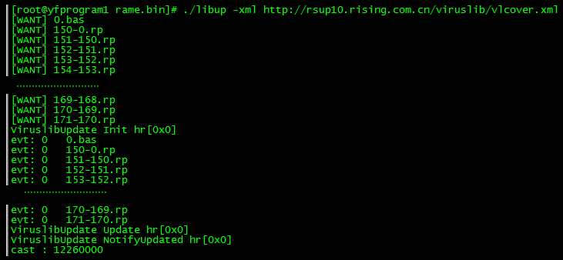

1. homeup用法

获取并升级中心系统的病毒库文件，包括bas文件、rp文件和配置文件

homeup -loc {info file} {local root} {remote root}

homeup -xml {xml url} {local root}

homeup -cfg {cfg url} {local root}

1. homeup使用实例

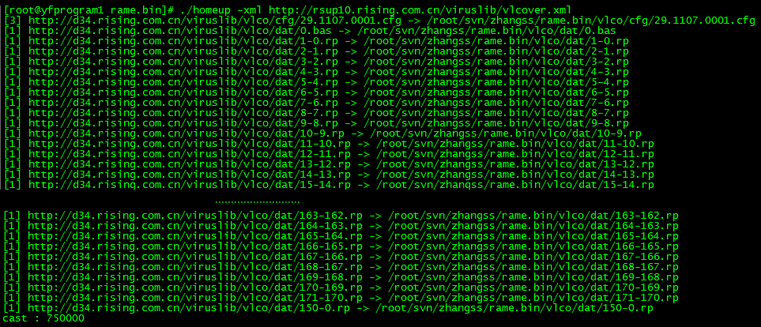

# 接口说明

扫描接口在liblame.so中，具体说明如下：

## rx_obj_create

* 声明

EXTERN_C rx_obj_t rx_obj_create(rx_obj_id_t objid); // object has been referenced

* 功能说明：

根据传入的参数创建引擎对象、配置参数、扫描结果

* 参数说明：

objid：需要创建对象的类型，参见rx_obj_id_t

* 返回值说明：

成功返回值非NULL，否则返回NULL

## rx_obj_reference

* 声明

EXTERN_C void rx_obj_reference(rx_obj_t obj);

* 功能说明：

引用创建的对象

* 参数说明：

obj：rx_obj_create创建的对象

* 返回值说明：

无

## rx_obj_release

* 声明

EXTERN_C void rx_obj_release(rx_obj_t obj);

* 功能说明：

obj：释放创建的对象

* 参数说明：

obj：rx_obj_create创建的对象

* 返回值说明：

无

## rx_conf_set_json

* 声明

EXTERN_C long rx_conf_set_json(rx_obj_t conf, rx_cstr_t content);

* 功能说明：

根据输入的json串配置参数

* 参数说明：

conf：引擎参数配置对象

content：json串指针

* 返回值说明：

成功返回0，否则非0

## rx_conf_set_str

* 声明

EXTERN_C long rx_conf_set_str(rx_obj_t conf, rx_cstr_t path, rx_cstr_t val);

* 功能说明：

配置参数项为字符串值

* 参数说明：

conf：引擎参数配置对象

path：参数配置项字符串指针

val：参数配置值字符串指针

* 返回值说明：

成功返回0，否则非0

## rx_conf_set_int

* 声明

EXTERN_C long rx_conf_set_int(rx_obj_t conf, rx_cstr_t path, const int64_t val);

* 功能说明：

配置参数项为整型值

* 参数说明：

conf：引擎参数配置对象

path：参数配置项字符串指针

val：参数配置值整型值

* 返回值说明：

成功返回0，否则非0

## rx_conf_set_bool

* 声明

EXTERN_C long rx_conf_set_bool(rx_obj_t conf, rx_cstr_t path, const bool val);

* 功能说明：

配置参数项为布尔值

* 参数说明：

conf：引擎参数配置对象

path：参数配置项字符串指针

val：参数配置布尔值

* 返回值说明：

成功返回0，否则非0

## rx_conf_erase

* 声明

EXTERN_C long rx_conf_erase(rx_obj_t conf, rx_cstr_t path);

* 功能说明：

删除配置参数项

* 参数说明：

conf：引擎参数配置对象

path：参数配置项字符串指针

* 返回值说明：

成功返回0，否则非0

## rx_conf_get_str

* 声明

EXTERN_C long rx_conf_get_str(rx_obj_t conf, rx_cstr_t path, rx_cstr_t * pval);

* 功能说明：

获取配置参数项字符串值

* 参数说明：

conf：引擎参数配置对象

path：参数配置项字符串指针

pval：指向字符串指针的指针

* 返回值说明：

成功返回0，否则非0

## rx_conf_get_int

* 声明

EXTERN_C long rx_conf_get_int(rx_obj_t conf, rx_cstr_t path, int64_t * pval);

* 功能说明：

获取配置参数项整型值

* 参数说明：

conf：引擎参数配置对象

path：参数配置项字符串指针

pval：指向整型值的指针

* 返回值说明：

成功返回0，否则非0

## rx_conf_get_bool

* 声明

EXTERN_C long rx_conf_get_bool(rx_obj_t conf, rx_cstr_t path, bool * pval);

* 功能说明：

获取配置参数项布尔值

* 参数说明：

conf：引擎参数配置对象

path：参数配置项字符串指针

pval：指向布尔值的指针

* 返回值说明：

成功返回0，否则非0

## rx_conf_cloud_init

* 声明

EXTERN_C long rx_conf_cloud_init(rx_obj_t conf);

* 功能说明：

引擎云扫描功能初始化

* 参数说明：

conf：引擎配置参数对象

* 返回值说明：

成功返回0，否则非0

## rx_lame_init

* 声明

EXTERN_C long rx_lame_init(rx_obj_t eng, rx_obj_t conf);

* 功能说明：

引擎初始化

* 参数说明：

eng：引擎对象

conf：引擎配置参数对象

* 返回值说明：

成功返回0，否则非0

## rx_lame_scan

* 声明

EXTERN_C rx_sdr_t rx_lame_scan(rx_obj_t eng, rx_cstr_t rx_uri, rx_scan_opt_t opt);

* 功能说明：

扫描文件并返回扫描结果

* 参数说明：

eng：引擎对象

rx_uri：被扫描的文件路径

opt：扫描选项，参见rx_scan_opt_t

* 返回值说明：

成功返回扫描结果的对象，否则NULL，参见rx_restult_t

## rx_lame_scan_memory

* 声明

EXTERN_C rx_sdr_t rx_lame_scan_memory(rx_obj_t eng, rx_cstr_t buffer, int length);

* 功能说明：

扫描文件内容流并返回扫描结果

* 参数说明：

eng：引擎对象

buffer：指向文件内容的内存指针

length：指向文件内容的内存长度

* 返回值说明：

成功返回扫描结果的对象，否则NULL，参见rx_restult_t

## rx_sdr_get_result

* 声明

EXTERN_C bool rx_sdr_get_result(rx_sdr_t sdr, rx_result_t * result);

* 功能说明：

解析引擎扫描的返回结果

* 参数说明：

sdr：引擎扫描的结果对象

result：指向rx_result_t的指针

* 返回值说明：

有病毒返回true，否则false

## rx_lame_get_version

* 声明

EXTERN_C bool rx_lame_get_version(rx_str_t ver, int length);

* 功能说明：

返回引擎当前版本

* 参数说明：

ver：指向字符串的指针，存储返回的版本信息

length：ver指针的大小

* 返回值说明：

成功获取版本信息返回true，否则false

## rx_lame_get_virus_library_version

* 声明

EXTERN_C bool rx_lame_get_virus_library_version(rx_str_t ver, int length, rx_cstr_t vlcfgpath);

* 功能说明：

返回病毒库当前版本

* 参数说明：

ver：指向字符串的指针，存储返回的版本信息

length：ver指针的大小

vlibpath：病毒库配置文件的绝对路径，如果为NULL，则认为是当前目录下的malware.cfg

* 返回值说明：

成功获取版本信息返回true，否则false

## rx_lame_get_licence_info

* 声明

EXTERN_C bool rx_lame_get_licence_info(rx_licence_info* info, rx_cstr_t path);

* 功能说明：

返回lame的授权文件信息

* 参数说明：

info：指向rx_licence_info结构的指针，存储返回的授权文件的信息

path：授权文件的绝对路径，如果为NULL，则认为是当前目录下的licence.json

* 返回值说明：

成功获取版本信息返回true，否则false

# 数据结构类型说明

## rx_obj_id_t

* 定义

typedef enum rx_obj_id_t {

COBJ_LAME, //创建引擎对象

COBJ_CONF, //创建参数对象

COBJ_RESULT, //创建结果对象

} rx_obj_id_t;

* 说明

无

## rx_scan_opt_t

* 定义

typedef enum rx_scan_opt_t {

OPT_NO_COW = 1, //无缓存

OPT_TREAT = 2, //杀毒处理

} rx_scan_opt_t;

* 说明

无

## rx_treat_result_code_t

* 定义

typedef enum rx_treat_result_code_t {

TREAT_FAIL_FIX = -1,

REAT_OK_DELETED = 1,

TREAT_OK_FIXED = 2,

} rx_trc_t;

* 说明

无

## rx_mk_t

* 定义

typedef enum rx_mk_t {

mkTrait = 0,

mkHidden = 1,

mkHiddenFU = 2,

mkComplier = 3,

mkPacker = 4,

mkFormat = 5, // 文件格式

mkAppType = 6,

mkTrusted = 9,

mkMalware = 0x10,

mkTrojan,

mkBackdoor,

mkWorm,

mkRootkit,

mkExploit,

mkHackTool,

mkAdware,

mkStealer,

mkSpammer,

mkSpyware,

mkVirus,

mkJoke,

mkJunk,

mkPUA,

mkDownloader,

mkDropper,

mkRansom,

mkHoax,

mkRiskware,

mkUnwanted,

mkMonetizer, // 套现

mkMobileBase = 0xC0,

// Mobile

mkPayment = mkMobileBase, // 恶意扣费

mkPrivacy, // 隐私窃取

mkRemote, // 远程控制

mkSpread, // 恶意传播

mkExpense, // 资费消耗

mkSystem, // 系统破坏

mkFraud, // 诱骗欺诈

mkRogue, // 流氓行为

mkAttention = 0xFE, // 注意!

mkTypeMax = 0x100,

} rx_mk_t;

* 说明

无

## rx_result_t

* 定义

typedef struct rx_result_t {

rx_mk_t mklass;

rx_cstr_t engid;

rx_cstr_t vname;

uint32_t vid32;

uint64_t vid40;

rx_cstr_t hitag;

rx_trc_t treat;

} rx_result_t;

* 说明

无

## rx_obj_t

* 定义

typedef void * rx_obj_t;

* 说明

无

## rx_sdr_t

* 定义

typedef rx_obj_t rx_sdr_t;

* 说明

无

## rx_sfr_t

* 定义

typedef rx_obj_t rx_sfr_t;

* 说明

无

## rx_ptr_t

* 定义

typedef void * rx_ptr_t;

* 说明

无

## rx_cstr_t

* 定义

typedef const char *rx_cstr_t;

* 说明

无

## rx_str_t

* 定义

typedef char *rx_str_t;

* 说明

无

## rx_licence_info

* 定义

typedef struct rx_licence_info

{

char Version[16];

char Owner[128];

char Date[64];

char Authm[32];

char Data[2048];

} rx_licence_info;

* 说明

无

# 代码编译执行示例

scan.c

-----------------------------------------------------------------------------------------------------------------------------------------

#include "lame.h"

int main(int argc, char* argv[])

{

rx_obj_t conf, lame;

rx_sdr_t sdr;

rx_result_t result;

if (argc == 1) return -1;

conf = rx_obj_create(COBJ_CONF);

if (!conf){

printf("rx_obj_create(COBJ_CONF) failed.\n");

return -1;

}

rx_conf_set_int(conf, "cloud", 1);

lame = rx_obj_create(COBJ_LAME);

if (!lame)

{

printf("rx_obj_create(COBJ_LAME) failed.\n");

rx_obj_release(conf);

return -1;

}

if(rx_lame_init(lame, conf) != 0)

{

printf("rx_lame_init failed.\n");

rx_obj_release(conf);

rx_obj_release(lame);

return -1;

}

sdr = rx_lame_scan(lame, argv[1], OPT_NO_COW);

if( rx_sdr_get_result(sdr, &result) )

printf("%s infected:%s\n", argv[1] , result.vname );

else

printf("%s\n" , argv[1]);

if( sdr ) rx_obj_release( sdr );

rx_obj_release(conf);

rx_obj_release(lame);

getchar();

return 0;

}

Makefile

-----------------------------------------------------------------------------------------------------------------------------------------

LAME_DIR=/root/lame/

gcc scan.c -o $( LAME_DIR )myscan -llame -lrxsig64 -lrxmss -lrxffr -lrxruntim -lrxcoml –L$( LAME_DIR)

运行

-----------------------------------------------------------------------------------------------------------------------------------------

LD_LIBRARY_PATH=/root/lame ./myscan /root/virus.bin